课程实验报告
课程名称 | 《Java程序设计》 | 班级 | 软件186 | 实验日期 | 2020.5.14
姓名 | 侯宇轩 | 学号 | 201811050392 | 实验成绩
实验名称 | 实验3：常用实用类的应用
实  验  目  的  及  要  求 | 掌握常用实用类的使用方法；
实  验  环  境 | Win 7 或 Win 10  Jdk1.7或以上版本  Eclipse 4.4或以上版本
实  验  内  容 | 1.利用字符串的相关知识，编程实现如下功能：  （1）定义字符串str的值为  3|Four Rooms (1995)|01-Jan-1995||http://us.imdb.com(1995)|0|0|0|0|0|1|0|0；  （2）以“|”作间隔划分str，输出全部子串；  （3）利用正则表达式过滤掉无关内容后，输出str中出现的英文单词；  （4）输出所有“1995”的位置编号；  （5）编写main方法，测试上述代码的功能。  2.利用DateFormat、Date、Calendar等相关类，编程实现如下功能：  （1）定义字符串str的值为“2020-05-01 08:30:36”；  （2）输出str表示的年、月、日、时、分、秒；  （3）判断并输出str表示的时间是该年度第几周、第几天；  （4）编写main方法，测试上述代码的功能。
算  法  描  述  及  实  验  步  骤 | - case1  问题1程序运行  定义一个模板字符串  定义一个正则表达式匹配的是字符'|'  通过split方法调用定义的正则表达式分割字符串  定义一个正则表达式匹配的使非字母字符  输出  通过split方法调用定义的正则表达式分割字符串  遍历分割后的字符数组，将其中不是字母的字符全部置空  再次遍历分割后的字符数组  字符串是否为空  输出改字符串  FALSE  TRUE  无操作  定义等待匹配的模式串p  定义等待匹配的模式串p，下标idx以及arraylist储存所有下标  先通过indexOF方法找到第一个出现的下标放到数组后  赋值给idx  while循环，当idx不等于-1  将idx加入数组  idx++  找idx后p出现的下标  输出数组中储存的下标  TRUE  FALSE  - case2  问题1程序运行  定义一个时间字符串  将字符串按照给定格式转化为Date对象  创建一个Calendar实例  设置周的第一天是星期一  通过settime方法  将时间赋给Calendar对象  格式化输出  通过空格将字符串分割成表示年月日的和表示时分秒的  将表示年月日的转话为Date对象  输出天数和星期数
调  试  过  程  及  实  验  结  果 | - case1  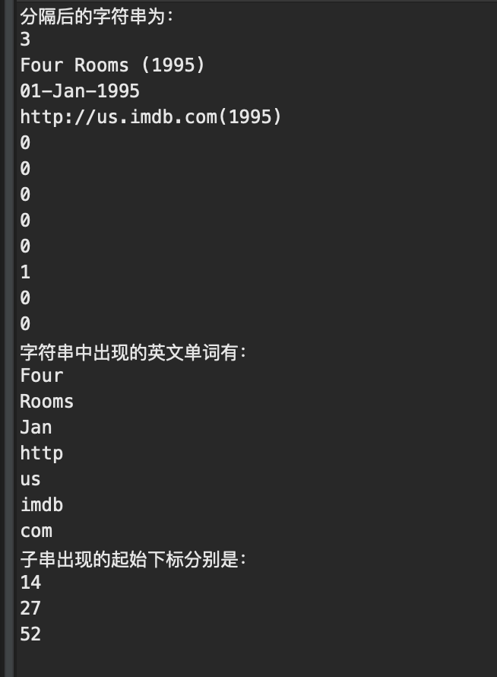  - case2  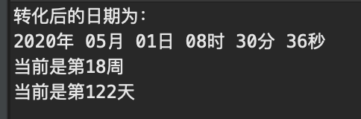
总  结 | Java 有关字符串的方法很丰富结合正则表达式可以对大量数据进行数据挖掘，实现各种字符串匹配算法，java封装的日期和日历对象可以对时间进行各种操作，在一些需要用到时间统计时间管理的桌面应用程序中可以对时间进行方便操作，课堂上学习到的类库还是少量的，需要再额外的进行一些学习才能更好的应用
附  录 | - case1  - package 实验三;  - import java.util.ArrayList;  - public class case1 {  - public static void main(String args[]) {  - String str="3|Four Rooms (1995)|01-Jan-1995  - ||http://us.imdb.com(1995)|0|0|0|0|0|1|0|0";  - String regex1="\\|";  - String result1[]=str.split(regex1);  - System.out.println("分隔后的字符串为：");  - for(String it :result1) {  - if(it!=null && it.length()!=0)  - System.out.println(it);  - }  - String regex2="[^a-zA-Z]";  - String result2[]=str.split(regex2);  - System.out.println("模板中的单词为：");  - for(String it :result2) {  - if(it!=null && it.length()!=0)  - System.out.println(it);  - }  - String s="3|Four Rooms (1995)|01-Jan-1995  - ||http://us.imdb.com(1995)|0|0|0|0|0|1|0|0";  - String p="1995";  - ArrayList<Integer> ans=new ArrayList<Integer>();  - int idx=0;  - while(idx!=-1) {  - idx = str.indexOf(p,idx);  - if(idx == -1) break;  - ans.add(idx);  - idx++;  - }  - System.out.println("子串出现的起始下标分别：");  - for(Integer it:ans) {  - System.out.println(it);  - }  - }  - }  - case2  - package 实验三;  - import java.text.ParseException;  - import java.text.SimpleDateFormat;  - import java.util.Calendar;  - import java.util.Date;  - public class case2 {  - public static void main(String args[]) {  - String str="2020-05-01 08:30:36";  - try {  - Date date = new  - SimpleDateFormat("yyyy-MM-dd HH:mm:ss").parse(str);  - SimpleDateFormat m1=  - new SimpleDateFormat("yyyy年 MM月 dd日 HH 时 mm分 ss秒");  - String ans=m1.format(date);  - System.out.println("转化后的日期为：");  - System.out.println(ans);  - Calendar calendar = Calendar.getInstance();  - calendar.setFirstDayOfWeek(Calendar.MONDAY);  - calendar.setTime(date);  - System.out.println("当前是第"+calendar.get(Calendar.WEEK_OF_YEAR)+"周");  - System.out.println("当前是第"+calendar.get(Calendar.DAY_OF_YEAR)+"天");  - } catch (ParseException e1) {  - e1.printStackTrace();  - }  - }  - }
*注意：
--雷同无效，禁止抄袭
--以班为单位，各班负责人汇总收齐电子版后上交，实验报告的命名方式为“学号-班级-姓名-实验报告X”，例如：201811020000-软件184-张三-实验报告1
--2020.5.12中午12:30，各班负责人以QQ传文件的方式上交实验报告1
--2020.5.29中午12:30，各班负责人以QQ传文件的方式上交实验报告2-实验报告7

